編號6 召開防汛整備會議 照片3張

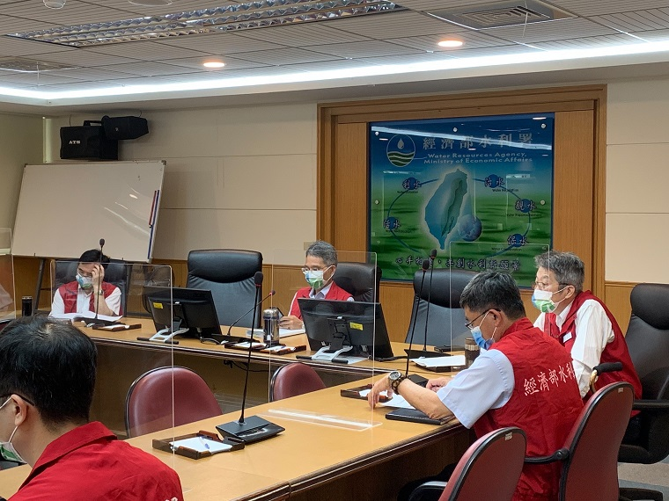 | 照片說明  照片1  本署及所屬各河川局、水資源局等及署內各組室召開防汛整備會議

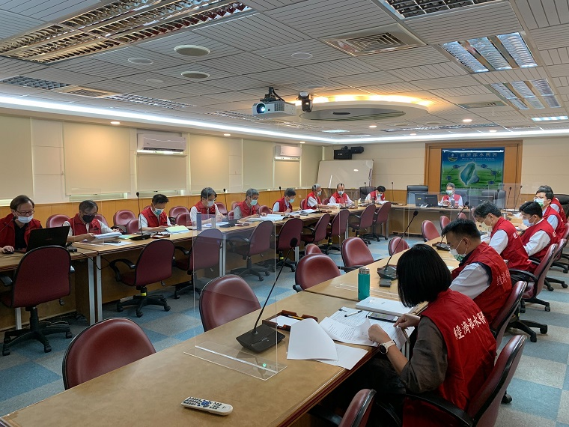 | 照片說明  照片2  本署及所屬各河川局、水資源局等及署內各組室召開防汛整備會議-2

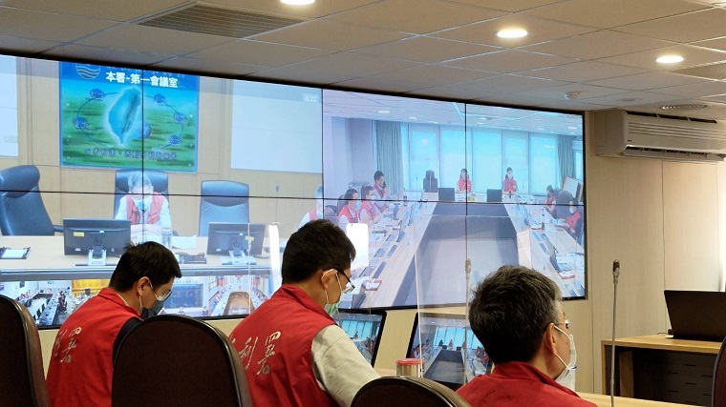 | 照片說明  照片3  本署及所屬各河川局、水資源局等及署內各組室召開防汛整備會議-3

